Documentação Técnica de Manutenção
Sistema Agro Tech One — Módulo de Funcionário CLT Rural
Registro de Ponto, Adicional Noturno, DSR e Auditoria
Conformidade: Lei nº 5.889/1973 (Trabalho Rural) e Portaria 671 do MTE
Documento gerado em 27/06/2026
Uso interno — referência para manutenção futura

1. Visão Geral
Este documento descreve todas as alterações realizadas no sistema Agro Tech One referentes ao módulo de Funcionário CLT adaptado para o contexto de propriedade rural. O objetivo central foi transformar o cálculo de horas e valores financeiros em um motor justo e preciso, em conformidade com a legislação do trabalho rural, de modo que as informações (horas trabalhadas e valores) possam ser consumidas por outras partes do sistema.
Premissa importante: o registro do ponto é feito pelo gerente/administrador (não pelo próprio trabalhador no campo). Por isso, os horários de entrada/saída são dados lançados pelo gestor, e a auditoria recai sobre a ação do gestor (quem registrou e quando).

1.1. Ambiente e Tecnologias
Item | Detalhe
Plataforma | Jakarta EE 10 (Servlets + JSP), sem frameworks
Front-end | JSP + Bootstrap 5.3 + jQuery (arquivo único JS/main.js)
Banco de dados | PostgreSQL 17 (com herança de tabelas em funcionario)
Servidor | Apache Tomcat 10.1.28 (C:\apache-tomcat-10.1.28)
Build | Maven Wrapper — mvnw.cmd clean package -DskipTests
Java | JDK 24 (JAVA_HOME=C:\Program Files\Java\jdk-24)
Serialização JSON | Gson 2.12.1

2. Histórico de Alterações (Resumo)
Data | Bloco | Resumo
23/06/2026 | Módulo Funcionário | Correções de login, roteamento de INSERT por tipo, máscaras e vazamentos de recursos.
26/06/2026 | Cadastro CLT + Perfil | Correção de validação de formulário, data de nascimento obrigatória, triggers de integridade (FK x herança), serialização de LocalTime, cálculo de horas extras.
26/06/2026 | Editar/Excluir Ponto | Novo módulo de edição e exclusão de registros de ponto na tela de perfil CLT.
27/06/2026 | CLT Rural | DSR rural, domingo 100%, adicional noturno, tolerância (Art. 58) e auditoria (Portaria 671).

3. Migrações de Banco de Dados
As migrações ficam em src/main/resources/db/migration/ e são aplicadas via psql -U postgres -d agro -f <arquivo>.

3.1. V2 — Triggers de Integridade (FK x Herança)
Arquivo: V2__triggers_integridade_funcionario.sql
Problema resolvido (crítico): no PostgreSQL, chaves estrangeiras não respeitam herança de tabelas. As 7 FKs que apontavam para funcionario(idpessoa) não enxergavam as linhas das tabelas filhas (funcionarioclt, funcionariodiarista, funcionarioempreita, funcionarioproducao). Isso tornava impossível inserir ponto, vale, falta ou folha para qualquer funcionário.
Solução: as 7 FKs foram substituídas por triggers:
- trg_valida_funcionario_existe() — BEFORE INSERT/UPDATE valida o idpessoa contra a hierarquia completa (um SELECT em funcionario enxerga as filhas).
- trg_cascade_delete_funcionario() — AFTER DELETE nas 5 tabelas da hierarquia, replicando o comportamento ON DELETE CASCADE.
Tabelas dependentes cobertas: ponto_eletronico, falta_funcionario, vale_funcionario, fechamento_folha_ponto, folha_pagamento, registroponto.

3.2. V3 — Schema CLT Rural
Arquivo: V3__clt_rural.sql (idempotente, com IF NOT EXISTS).

Novo tipo ENUM
CREATE TYPE tipo_atividade_rural AS ENUM ('LAVOURA', 'PECUARIA');

Coluna em funcionarioclt
Coluna | Tipo / Default | Finalidade
tipo_atividade_rural | tipo_atividade_rural NOT NULL DEFAULT 'LAVOURA' | Define a janela do horário noturno.

Colunas em ponto_eletronico
Coluna | Tipo | Finalidade
minutos_noturnos | INT NOT NULL DEFAULT 0 | Horas noturnas rurais (minutos reais).
latitude / longitude | NUMERIC(10,7) (nullable) | Reservadas para futuro app móvel do trabalhador.
ip_origem | VARCHAR(45) | IP da ação do gestor.
user_agent | VARCHAR(255) | Navegador/app do gestor.
hash_autenticidade | VARCHAR(64) | SHA-256 de autenticidade do registro.
registrado_por | INT | idpessoa do gestor/admin que lançou.
atualizado_em | TIMESTAMP | Timestamp do servidor na última edição.

Colunas em fechamento_folha_ponto
Esta tabela é a fonte canônica consultada por outros módulos (chave idpessoa + periodo).
Coluna | Tipo | Finalidade
desconto_dsr | NUMERIC(10,2) | Desconto do descanso semanal remunerado.
valor_adicional_noturno | NUMERIC(10,2) | Adicional noturno (25%).
valor_extra_100 | NUMERIC(10,2) | Horas extras 100% (domingo sem folga).
minutos_noturnos | INT | Total de minutos noturnos no mês.
minutos_extra_100 | INT | Total de minutos de domingo a 100%.

4. Regras de Negócio — CLT Rural (Lei 5.889/73)

4.1. DSR e Falta Injustificada
- A semana é considerada de segunda a domingo.
- Cada semana com ao menos uma falta injustificada desconta 1 DSR (valor de um dia). Várias faltas na mesma semana descontam apenas 1 DSR.
- O desconto da falta em si (valor do dia) é aplicado separadamente do desconto do DSR.

4.2. Domingo Trabalhado
- Folga compensatória é inferida automaticamente: existe um dia útil (segunda a sábado) na mesma semana, dentro do mês, sem ponto e sem falta.
- Se há folga compensatória na semana → o domingo conta como jornada normal.
- Se não há folga compensatória → todas as horas do domingo são pagas como hora extra 100%.

4.3. Adicional Noturno Rural
- Janela noturna por atividade: Lavoura = 21h00 às 05h00; Pecuária = 20h00 às 04h00.
- A hora noturna rural tem 60 minutos reais (não se aplica a redução urbana de 52min30s).
- Os minutos noturnos são contabilizados por dia (campo minutos_noturnos) e servem de base para o adicional de 25%.

4.4. Tolerância (Art. 58 da CLT)
- Variações de até 10 minutos diários no total não geram hora extra nem atraso.
- Implementado como banda líquida de 10 min/dia em CalculoPontoRural (a nuance de 5 min por batida fica absorvida pela banda diária e documentada no código para refinamento futuro).

4.5. Fórmulas de Cálculo Financeiro
Grandeza | Fórmula
Valor do dia | salário ÷ dias úteis do mês
Valor da hora (base) | valor do dia ÷ jornada (horas/dia)
Valor hora extra (efetivo) | valor cadastrado se > 0; senão valor da hora × 1,5
Hora extra normal | (min. extras ÷ 60) × valor hora extra efetivo
Hora extra 100% (domingo) | (min. 100% ÷ 60) × valor da hora × 2,0
Adicional noturno | (min. noturnos ÷ 60) × valor da hora × 0,25
Desconto faltas | nº faltas injustificadas × valor do dia
Desconto DSR | nº semanas com falta × valor do dia
Salário bruto | salário + extra normal + extra 100% + adicional noturno
Salário líquido | bruto − faltas − DSR − vales (mínimo zero)
Base de rateio: mantida como salário ÷ dias úteis para preservar a consistência com o restante do sistema. Pode tornar-se configurável (ex.: divisor 30) em manutenção futura.

5. Auditoria e Imutabilidade (Portaria 671 do MTE)
- Como o gestor lança/corrige o ponto, os horários de entrada/saída são dados do administrador e não são sobrescritos com a hora do servidor.
- A auditoria registra a ação do gestor: ip_origem (cabeçalho X-Forwarded-For ou getRemoteAddr), user_agent, registrado_por (idpessoa da sessão usuarioLogado) e os timestamps de servidor criado_em/atualizado_em.
- Hash SHA-256 (Util.HashUtil.sha256) calculado sobre string canônica do registro (idfunc | data | horários | minutos | registrado_por), permitindo detectar adulteração.
- latitude/longitude permanecem nulas neste fluxo — reservadas para uma futura tela/app em que o próprio trabalhador registre o ponto no campo.

6. Arquitetura — Classes

6.1. Arquivos Novos
Arquivo | Responsabilidade
db/migration/V3__clt_rural.sql | Migração do schema rural.
Model/Model/TipoAtividadeRural.java | ENUM Lavoura/Pecuária; cálculo de minutos noturnos (janela que cruza a meia-noite, minutos reais).
Service/CalculoPontoRural.java | Cálculo de 1 dia: total, tolerância (10 min/dia), minutos noturnos.
Service/FolhaCalculoRuralService.java | Fechamento mensal: semana seg–dom, folga compensatória, domingo 100%, DSR e adicional noturno.
Util/HashUtil.java | Hash SHA-256 de autenticidade.

6.2. Arquivos Modificados
Arquivo | Alteração
Model/Model/FuncionarioCLT.java | Campo tipoAtividadeRural; constante ADICIONAL_NOTURNO_PCT = 0.25.
Model/Dao/FuncionarioCLTDAO.java | Leitura/gravação do tipo de atividade; updateSalario passa a receber o tipo.
Model/Model/PontoEletronico.java | Campos minutosNoturnos e auditoria (lat/long, IP, UA, hash, registradoPor).
Model/Dao/PontoEletronicoDAO.java | Cálculo rural ao salvar/atualizar; persiste minutos noturnos + auditoria + hash.
Model/Model/FechamentoFolha.java | Campos: descontoDsr, valorAdicionalNoturno, valorExtra100, minutosNoturnos, minutosExtra100.
Model/Dao/FechamentoFolhaDAO.java | Upsert e leitura das novas colunas.
Controller/ControllerCLT.java | handleCalcularFechamento delega ao FolhaCalculoRuralService; handleAtualizarSalario recebe o tipo de atividade.
Controller/ControllerPontoEletronico.java | preencherAuditoria (IP/UA/registradoPor); ação editar_ponto.
webapp/view/admin/perfilCLT.jsp | Seletor de Tipo de Atividade; coluna "Noturno"; novas linhas de fechamento.
webapp/JS/main.js | Header com atividade; tabela de ponto com badge noturno; renderFechamento com DSR, extra 100% e adicional noturno; envio do tipo no salvar salário.

7. Correções de Bugs Relevantes
Bug | Causa | Correção
Cadastro CLT não validava campos | JS procurava seletor .required (classe) mas os inputs usam o atributo HTML required. | Seletor corrigido para [required].
Cadastro CLT falhava no banco | datanascimentopf é NOT NULL e podia ir vazio. | Validação obrigatória no servidor e no JS (formato dd/mm/aaaa).
Perfil CLT retornava vazio (HTTP 200) | Gson sem adaptador para LocalTime (falha de reflexão no Java moderno). | Adicionado registerTypeAdapter(LocalTime.class, ...).
Horas extras davam R$ 0,00 | Fechamento multiplicava o campo manual valorhoraextra (zerado). | Helper valorHoraExtraEfetivo (cadastrado > 0 ou salário × 1,5).
"Lançar Ponto" nunca funcionou | Payload sem acao e com idpessoa em vez de idfuncionario. | salvarPontoCLT corrigido; nova ação editar_ponto.

8. Como Compilar e Implantar
cd C:\projeto\agro
.\mvnw.cmd clean package -DskipTests # gera target\agro-1.0-SNAPSHOT (exploded) e o .war

# Aplicar migração de banco (quando houver nova):
& "C:\Program Files\PostgreSQL\17\bin\psql.exe" -U postgres -d agro -f src\main\resources\db\migration\V3__clt_rural.sql

# Redeploy no Tomcat (recarrega o contexto /agro):
# - tocar o descriptor conf\Catalina\localhost\agro.xml (atualiza LastWriteTime), OU
# - reiniciar com JAVA_HOME=C:\Program Files\Java\jdk-24 e CATALINA_HOME=C:\apache-tomcat-10.1.28
Após o redeploy, a sessão é encerrada — refazer login (perfil administrador).

9. Validação Realizada (Cenários de Teste)
Funcionário de teste: eduardo (idpessoa = 50), salário R$ 1.600,00, jornada 8h, atividade Lavoura, período 2026-06.
Cenário | Entrada | Resultado (OK)
Tolerância (Art. 58) | Saída 17:04 (4 min além) | Total 484 min, extra = 0.
Turno noturno | 21:00 às 05:00 | 480 minutos noturnos contabilizados.
Domingo COM folga | Domingo 21/06 (sábado 20 sem ponto) | Conta como jornada normal.
Domingo SEM folga | Domingo 28/06 (semana toda trabalhada) | 480 min como extra 100% → R$ 145,45.
Adicional noturno | 8 h noturnas | R$ 18,18 (8 × valor hora × 0,25).
DSR | 1 semana com falta (17/06) | Desconto DSR R$ 72,73.
Auditoria | Lançamento via gestor admin | registrado_por=27, IP, User-Agent e hash preenchidos.
Fechamento final validado: Salário base R$ 1.600,00; extra normal R$ 88,64; extra 100% R$ 145,45; adicional noturno R$ 18,18; desconto faltas R$ 72,73; desconto DSR R$ 72,73; vales R$ 400,00; líquido R$ 1.306,81.

10. Pontos de Atenção para Manutenção Futura
- FKs por triggers: a integridade de idpessoa nas tabelas dependentes é mantida por triggers (V2), não por FKs nativas — devido à herança de tabelas. Ao criar novas tabelas que referenciem funcionário, replicar o padrão do trigger trg_valida_funcionario_existe.
- Tabela canônica: fechamento_folha_ponto é a fonte para outros módulos. Manter todos os valores granulares persistidos ao alterar o cálculo.
- Geolocalização: colunas latitude/longitude já existem (nulas). Para um app do trabalhador no campo, capturar via API de geolocalização do navegador e enviar no payload do ponto.
- Tolerância: hoje é banda diária de 10 min. Se for exigida a regra estrita "5 min por batida", refinar CalculoPontoRural.
- Pecuária: o ENUM já contempla PECUARIA (janela 20h–04h); basta selecionar no cadastro.
- Build sem Node: o ambiente não tem Node/pandoc; esta documentação foi gerada via LibreOffice a partir de HTML.

11. Diagrama — Fluxo de Cálculo do Fechamento
O fechamento mensal é produzido por Service.FolhaCalculoRuralService. O fluxo abaixo resume as etapas, do dado de entrada à persistência na tabela canônica.
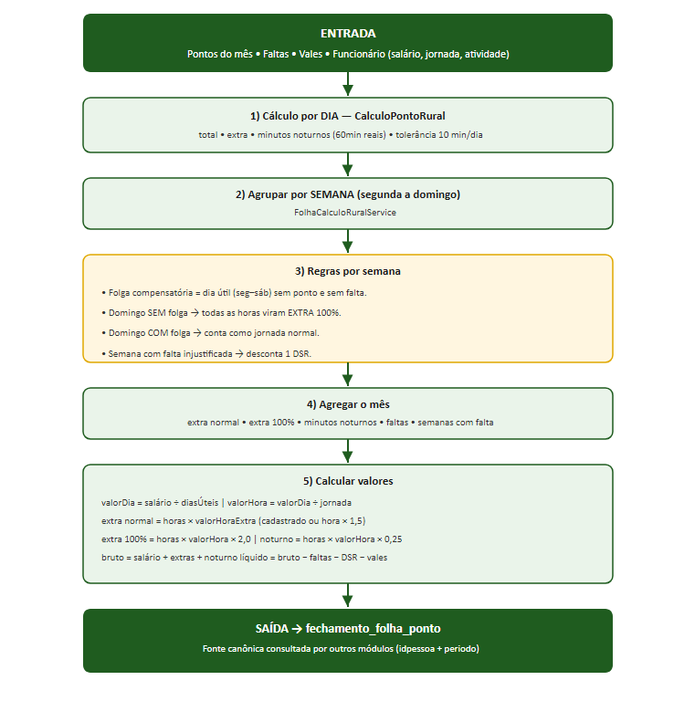

12. Consultas SQL para Integração
A tabela fechamento_folha_ponto é a fonte oficial de horas e valores já calculados. Os exemplos abaixo mostram como outros módulos podem consumir esses dados (chave idpessoa + periodo, formato AAAA-MM).

12.1. Fechamento de um funcionário num período
SELECT ff.*, p.nomepessoa
FROM fechamento_folha_ponto ff
JOIN pessoa p ON p.idpessoa = ff.idpessoa
WHERE ff.idpessoa = 50
AND ff.periodo = '2026-06';

12.2. Custo total da folha no mês (todos os funcionários)
SELECT periodo,
COUNT(*) AS funcionarios,
SUM(salario_bruto) AS total_bruto,
SUM(salario_liquido) AS total_liquido,
SUM(valor_horas_extras) AS total_extra_normal,
SUM(valor_extra_100) AS total_extra_100,
SUM(valor_adicional_noturno) AS total_noturno,
SUM(desconto_dsr) AS total_dsr
FROM fechamento_folha_ponto
WHERE periodo = '2026-06'
GROUP BY periodo;

12.3. Horas (extra + noturno) por funcionário no ano
SELECT p.nomepessoa,
SUM(ff.total_minutos_extras) / 60.0 AS horas_extra_normal,
SUM(ff.minutos_extra_100) / 60.0 AS horas_extra_100,
SUM(ff.minutos_noturnos) / 60.0 AS horas_noturnas
FROM fechamento_folha_ponto ff
JOIN pessoa p ON p.idpessoa = ff.idpessoa
WHERE ff.periodo LIKE '2026-%'
GROUP BY p.nomepessoa
ORDER BY horas_extra_normal DESC;

12.4. Ranking de horas extras no mês
SELECT p.nomepessoa,
(ff.total_minutos_extras + ff.minutos_extra_100) / 60.0 AS horas_extras
FROM fechamento_folha_ponto ff
JOIN pessoa p ON p.idpessoa = ff.idpessoa
WHERE ff.periodo = '2026-06'
ORDER BY horas_extras DESC
LIMIT 10;

12.5. View sugerida para consumo simplificado
Para evitar repetir os JOINs e cálculos, sugere-se criar uma view que outros módulos consultem diretamente:
CREATE OR REPLACE VIEW vw_folha_resumo AS
SELECT ff.idpessoa,
p.nomepessoa,
ff.periodo,
ff.salario_base,
ff.salario_bruto,
ff.salario_liquido,
ff.total_minutos_extras AS min_extra_normal,
ff.minutos_extra_100 AS min_extra_100,
ff.minutos_noturnos AS min_noturno,
ff.valor_horas_extras AS valor_extra_normal,
ff.valor_extra_100,
ff.valor_adicional_noturno,
ff.desconto_faltas,
ff.desconto_dsr,
ff.total_vales,
ff.fechado_em
FROM fechamento_folha_ponto ff
JOIN pessoa p ON p.idpessoa = ff.idpessoa;
Importante: o registro só existe após o gestor executar o fechamento do mês na tela de perfil CLT (botão "Calcular"). Módulos consumidores devem tratar a ausência do registro (mês ainda não fechado).

13. Vínculos Empregatícios (períodos de trabalho)
Para suportar o caso de um trabalhador que sai e volta à empresa (ex.: trabalhou 2019–2020 e retornou 2022–2026), o sistema separa a Pessoa (identidade) do Vínculo (período de trabalho). Uma pessoa pode ter N vínculos não sobrepostos, cada um com seus próprios salário, hora extra, jornada, cargo, atividade e datas — preservando o histórico de cada passagem.
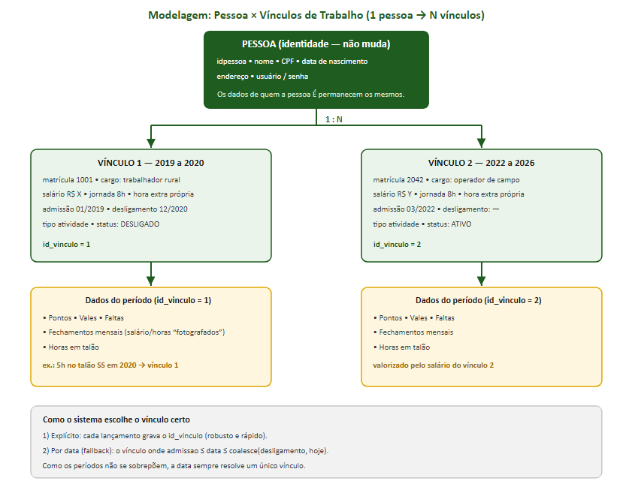

13.1. Tabela vinculo_empregaticio
Criada na migração V4__vinculo_empregaticio.sql. Colunas: id_vinculo, idpessoa, tipo_funcionario, cargo, tipo_atividade_rural, data_admissao, data_desligamento (NULL = ativo), salario_mensal, valor_hora_extra, carga_horaria_diaria, status, motivo_desligamento. Um índice único parcial (uk_vinculo_ativo) garante no máximo 1 vínculo ativo por pessoa. A integridade de idpessoa é mantida por trigger (mesmo padrão da V2). A matrícula permanece em funcionario (constante por pessoa).

13.2. Atribuição dos lançamentos ao período
A migração V5__id_vinculo_operacional.sql adicionou a coluna id_vinculo em ponto_eletronico, vale_funcionario, falta_funcionario, fechamento_folha_ponto, folha_pagamento, lancamento_producao e registroponto (com backfill por data). Em novos lançamentos, os DAOs resolvem o vínculo pela data (admissao ≤ data ≤ coalesce(desligamento, hoje)). Como os períodos não se sobrepõem, sempre resolve um único vínculo. Assim, "5h em um talão de 2020" ficam atribuídas ao vínculo de 2019–2020.

13.3. Implementação em fases
Fase | Entrega
Fase 1 | Tabela vinculo_empregaticio + trigger + índice único; migração dos funcionários atuais (1 vínculo cada); Vinculo/VinculoDAO; cadastro cria vínculo e trata readmissão (CPF existente sem vínculo ativo → novo vínculo).
Fase 2 | id_vinculo nas tabelas operacionais + backfill por data; DAOs gravam o vínculo nos novos lançamentos.
Fase 3 | Fechamento e perfil leem salário/jornada/atividade do vínculo do período; header mostra o período; ações Desligar e Readmitir; badge/botões refletem o estado atual da pessoa.

13.4. Validação
Pessoa de teste com 2 vínculos: fechamento de 2020 usou o salário do vínculo 2019–2020 (R$ 1.000) e o de 2023 usou o do vínculo 2022–… (R$ 2.000), cada um gravando o id_vinculo correto. Desligar + readmitir abriu um novo vínculo ativo mantendo os anteriores como histórico.
Consumo por outros módulos: a tabela fechamento_folha_ponto agora carrega id_vinculo, permitindo relatórios por pessoa ou por período de trabalho.

14. Acessos de Desenvolvimento
Recurso | Valor
Aplicação | http://localhost:8080/agro/
Login administrador | usuário admin / senha 123456
Banco PostgreSQL | psql -U postgres -d agro (porta padrão)
Perfil CLT (exemplo) | /view/admin/perfilCLT.jsp?id=50
As credenciais acima são de ambiente de desenvolvimento. Trocar por senhas fortes antes de qualquer uso em produção.
— Fim do documento —

